INFO o SMS  392 8233 155  26 Dic e- Tu.  partecipi allo STAGE   che informa e presenta  la Specializzazione ?  Sì, poi frequenterò  il CORSO 12.12  specialisTico | per diventare eXpert, occupat o/a, di Alto profilo > subito  paraUniversita.it  Alta formazione per lavoro certo  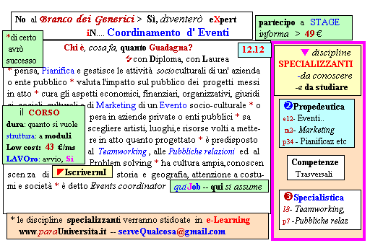 | Specializzazione suggetita post Diploma  non universitaria, ,Low cost breve  Non universitaria, Low cost, brev
INFO o SmS   | per diventare eXpert, occupat o/a di Alto profilo > subito  www. paraUniversita.it  Alta formazione per Lavoro certo
392 8233 155  28 Dic e- Tu,  partecipi allo STAGE   che informa e presenta  la Specializzazione ?    Sì, poi frequenterò  il CORSO 30.d25  specialisTico |  | Specializzazione: suggerita post Diploma  Non universitaria, Low cost, breve

